Choix des structures de données

Dictionnaire trié sur les liens entre URI et Referer
Utilisé dans LogAnalyser::Analyse( )
On utilise un dictionnaire trié de façon à ce que les liens soient triés selon l'URI, et à URI égale, selon le Referer par ordre alphabétique.
Ainsi, au moment d'afficher le graphe, on peut facilement déterminer quels sont les nœuds qui doivent être ajoutés (comptage pour l'option -l).
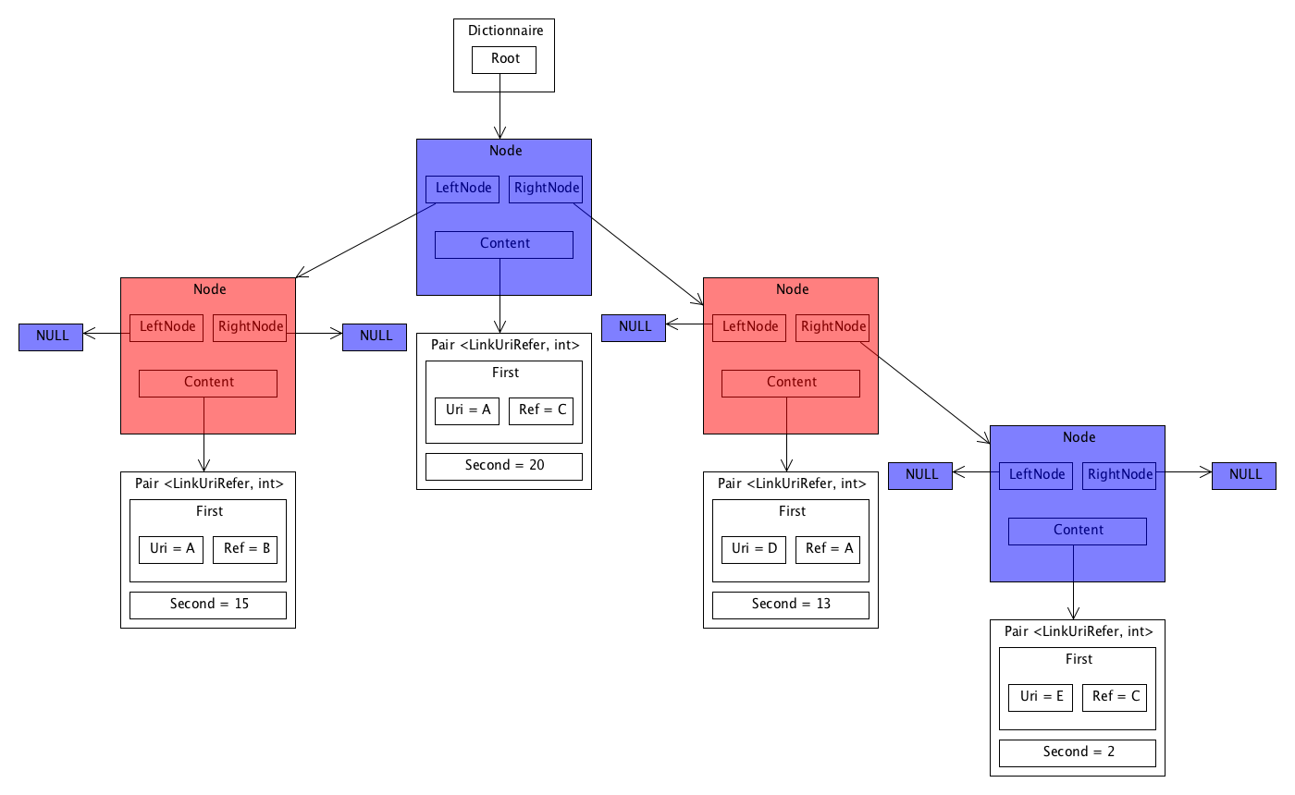
Ce dictionnaire utilise un « Red & Black tree » (ici en rouge et bleu pour la lisibilité), arbre binaire de recherche qui se rééquilibre automatiquement.
Ce choix est pénalisant pour l'insertion, mais permet de garder trié ce qui est nécessaire pour l'algorithme qui suit et permet donc de bonnes performances.

File à priorité trié en ordre inverse du nombre de hits
On met en place une file de taille fixe (le nombre de résultat souhaité par l'utilisateur, c'est-à-dire 10 par défaut), afin de ne garder que les résultats les meilleurs (les moins bons, avec une plus grande priorité, sont effacés au fur et à mesure si la taille est atteinte).
Cette file est un arbre binaire de recherche connaissant l'élément le plus prioritaire (top).
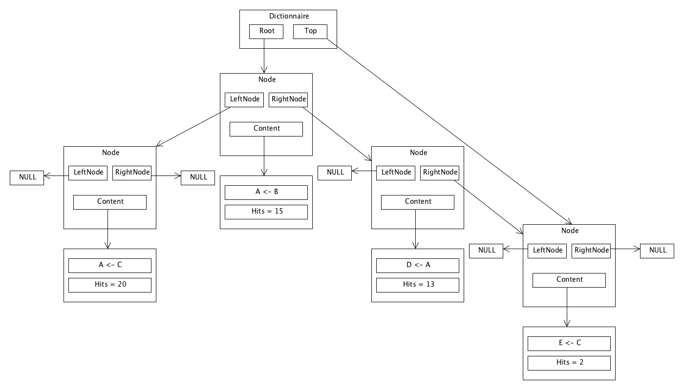
Grâce à cette structure, on peut facilement trouver les X éléments ayant le plus de hits, même s'il faut les afficher en ordre inverse (réalisé grâce à une pile).

Pile
Grâce à la pile, on peut afficher le résultat dans le bon ordre.
